Электронная трудовая книжка: что важно знать

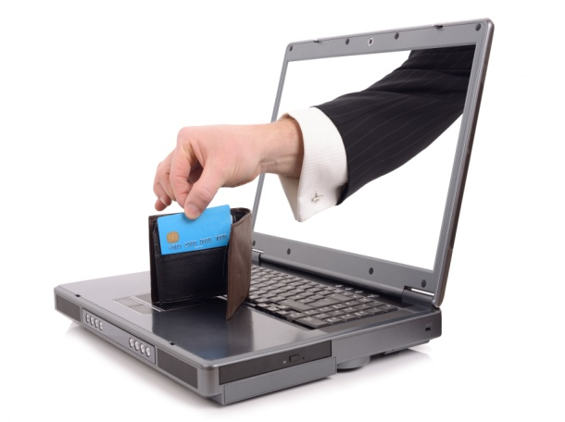
С 1 января 2020 года в России введена электронная трудовая книжка, но переход к новому формату трудовой книжки носит добровольный характер и позволяет сохранить бумажную книжку столько, сколько потребуется.
Работодателям необходимо до 30 июня 2020 года включительно уведомить каждого работника в письменной форме:
- - об изменениях в трудовом законодательстве по формированию сведений о трудовой деятельности в электронном виде;
- - о праве работника сделать выбор о сохранении бумажной трудовой книжки или о ведении работодателем трудовой книжки в электронном виде.
Работник, в свою очередь, должен подать работодателю письменное заявление о сделанном выборе.
Если работник решает сохранить бумажную трудовую книжку, то работодатель, наряду с электронной книжкой, продолжает вносить сведения о трудовой деятельности также в бумажную.
У работника сохраняется право на дальнейшее ведение трудовой книжки в бумажном виде при последующем трудоустройстве к другим работодателям.
При желании, в последующем работник может подать работодателю письменное заявление о ведении трудовой книжки в электронном виде.
Тем, кто подал заявление о переходе на электронную трудовую книжку, работодатель выдает трудовую книжку на руки и освобождается от ответственности за ее ведение и хранение.
Важно помнить, что выданная на руки бумажная книжка сохраняет свою силу и продолжает использоваться наравне с электронной. Работнику следует хранить бумажную книжку, поскольку в электронной версии фиксируются только сведения о трудовой деятельности начиная с 2020 года.
Обращаем особое внимание, у поступающих на работу впервые после 31 декабря 2020 года, сведения о трудовой деятельности будут вестись только в электронном виде без оформления бумажной трудовой книжки.
При заключении трудового договора новому работнику необходимо предъявить работодателю сведения о трудовой деятельности в бумажном или электронном виде вместе с трудовой книжкой или взамен ее.
Сведения из электронной трудовой книжки можно получить через личный кабинет на сайте Пенсионного фонда России www.pfrf.ru и на сайте Портала государственных услуг www.gosuslugi.ru
Информацию из электронной трудовой книжки можно будет получить также в бумажном виде, подав заявку работодателю (по последнему месту работы) или в территориальном органе ПФР.

